الجامعة المستنصرية
كلية التربية البدنية وعلوم الرياضة
الدراسات العليا / الدكتوراه
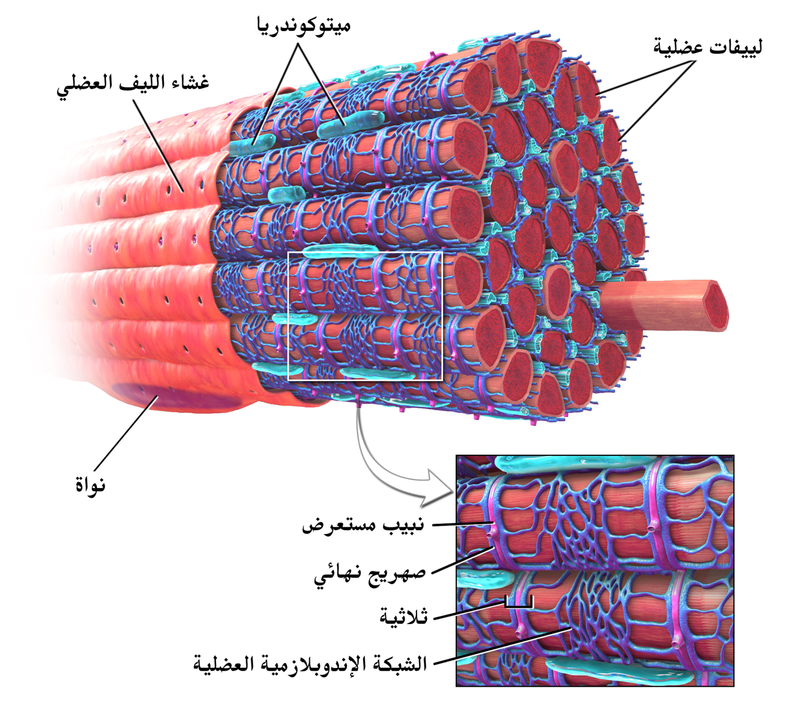
التغيرات العضلية ( الألياف – المايتوكوندريا الكابتيلاريز- الشعيرات الدموية – الهرمونات )
أ. د اخلاص حسين أ. د غصون فاضل
2025

المقدمة
العضلة الهيكلية تمثل حجر الأساس في الحركة البشرية والأداء الرياضي. هي ليست مجرد نسيج ميكانيكي، بل نظام بيولوجي معقد يتأثر بالتمارين البدنية ،والتغذية ،والعوامل الهرمونية
يتألف الجهاز العضلي من مجموعة من العضلات التي تشكل في مجموعها العام من (600) عضلة إرادية و بالنسبة (40 – 45) % و عضلات ملساء لا إرادية وبنسبة (15)% من وزن الجسم
العضلة :
هي نسيج ليفيّ يتميز بقابلية الانقباض والانبساط ويؤمِّن حركة الكائن. وتتكون العضلة الهيكلية من حزم عضلية وكل حزمة تتكون من ألياف عضلية ويسمي سيتوبلازم الليفة العضلية الساركوبلازم وغشاء الليفة العضلية يسمي الساركوليما وتتكون الليفة العضلية من لييفات عضلية والليفة الواحدة تتكون من قطع عضلية متجاورة والقطع العضلية تتكون من خيوط بروتينية وهي أكتين وميوسين.

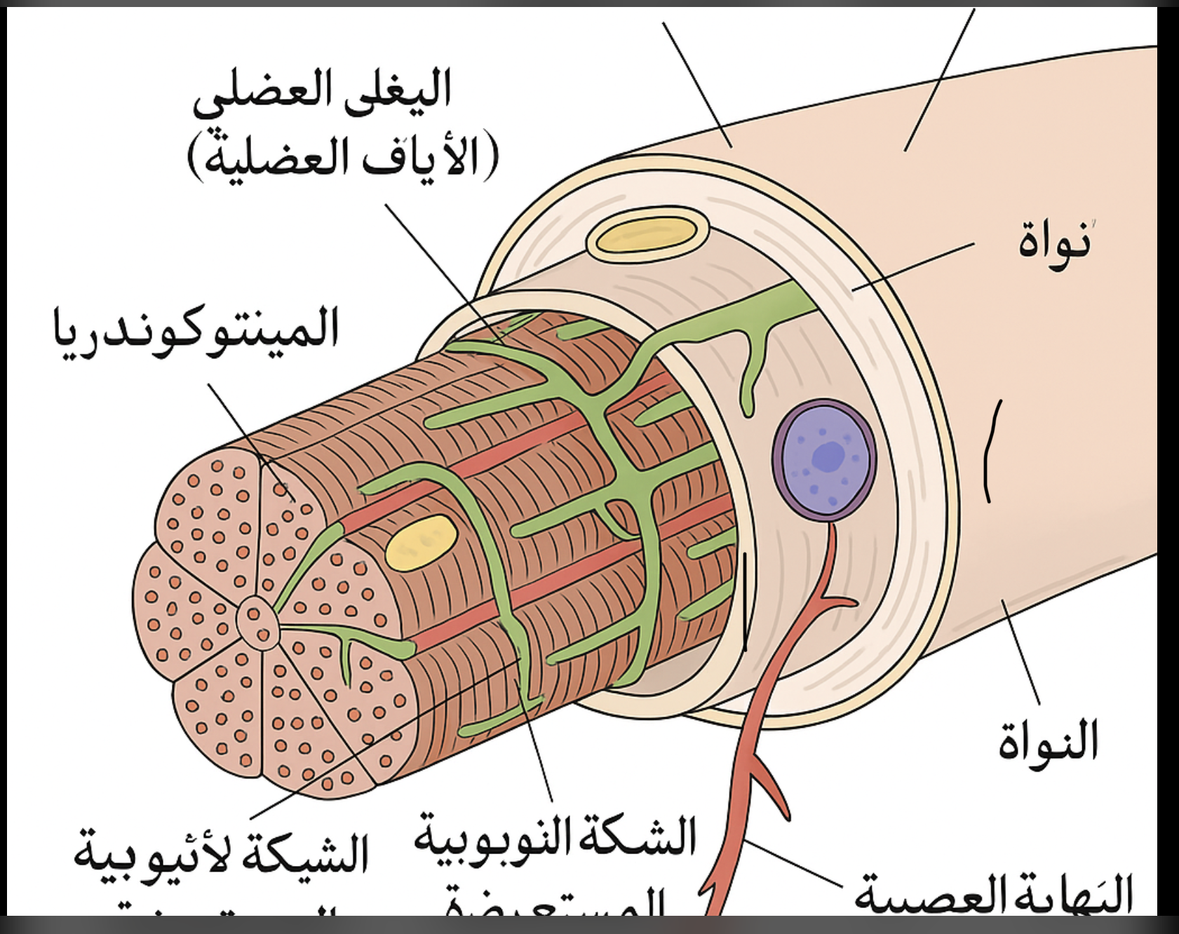
مكونات الخلية العضلية
التركيب الكميائي للعضلات الارادية :-
تتألف العضلات من (75 % ماء+ 20% بروتين +3% دهون +1% كاربوهيدرات + 1% املاح ) ويتركب بروتين العضلة من ( المايوسين ، الاكتين ، التروبومايوسين, التروبونين) اما العناصر المعدنية المهمة في السوائل خارج وداخل الليفة العضلية الارادية هما (الصوديوم والبوتاسيوم) اذ تشكل نسبة الصوديوم (3-15) خارج الخلية ونسبة البوتاسيوم(20-50) من كميتة داخل الخلية وعلية نتيجة هذا التوزيع غير متساوي للايونات خارج وداخل الخلية كانت هناك شحنتان موجبة خارج غشاء الخلية يمثل الصوديوم وسالبة داخل الخلية يمثلها البوتاسيوم.

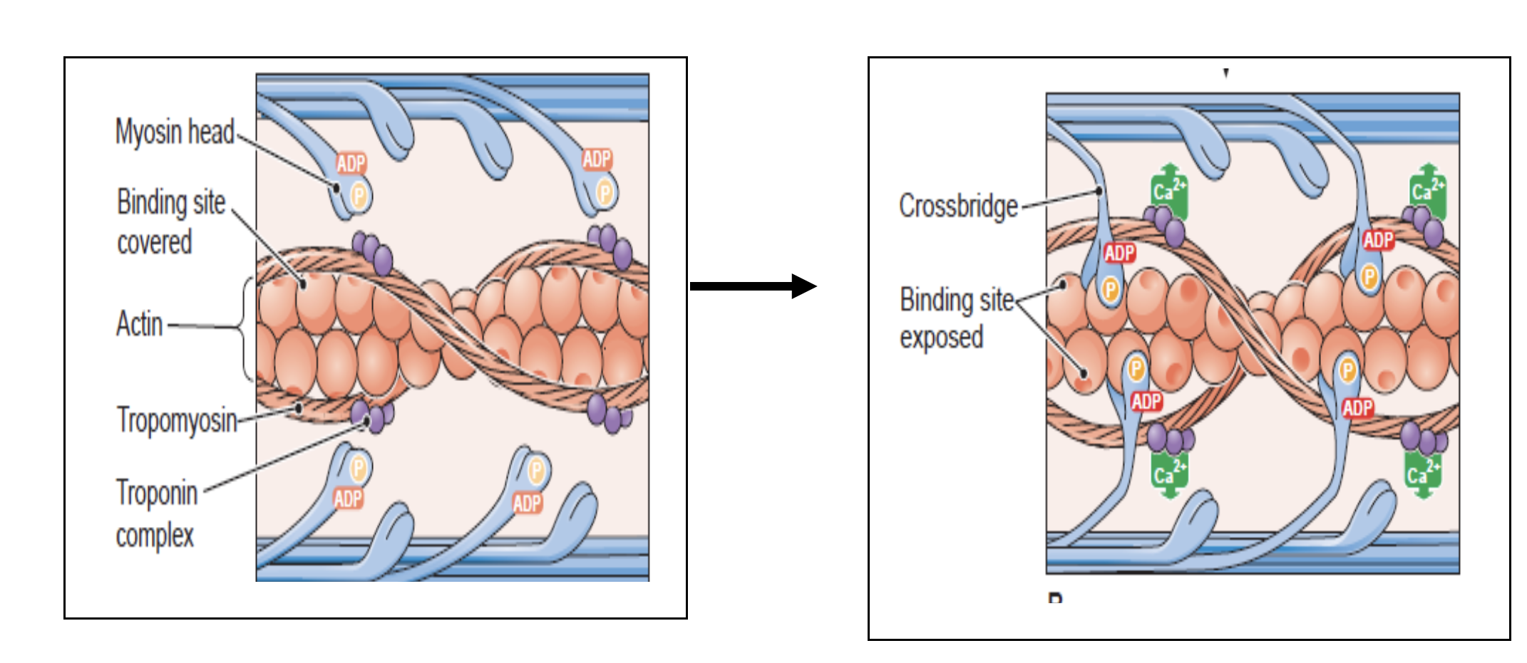
آلية الانقباض العضلي :

1. الوضع في حالة الارتخاء (الصورة على اليسار):
- الأكتين (Actin): خيوط بروتينية (الكرات البرتقالية).
- الميوسين (Myosin head): الرؤوس الزرقاء التي ستحاول الارتباط بالأكتين.
- تروبوميوسين (Tropomyosin): خيط رفيع (بني) يغطي مواقع الارتباط على الأكتين ويمنع الميوسين من التعلق.
- تروبونين (Troponin complex): بروتين من ثلاث وحدات (بنفسجي) يتحكم في موقع التروبوميوسين.
- في هذه الحالة، مواقع الارتباط مغطاة، لذلك لا يحدث انقباض.

2. عند وصول إشارة عصبية (الصورة على اليمين):
- يدخل الكالسيوم (Ca²⁺) إلى الألياف العضلية ويرتبط ببروتين التروبونين.
- هذا الارتباط يُغيّر شكل التروبونين → يزيح التروبوميوسين عن مواقع الارتباط.
- النتيجة: تنكشف مواقع الارتباط على الأكتين.
- عندها يستطيع رأس الميوسين (المرتبط بـ ADP + P) أن يمسك بخيط الأكتين → ويتكوّن ما يسمى Crossbridge (الجسر العرضي).

النتيجة:
- تكوين الجسور العرضية هو الخطوة الأساسية لبدء دورة الانقباض (Sliding filament theory)، حيث يسحب الميوسين خيط الأكتين باتجاه مركز الساركومير مما يؤدي إلى تقصير العضلة وحدوث الانقباض.
- بعد ذلك تُستهلك جزيئات ATP لإطلاق الميوسين من الأكتين وإعادة الدورة.

التأثيرات الوظيفية للتدريب الرياضي على الجهاز العضلي :
1.التأثيرات الوظيفية للقوة العضلية : هناك عدد من التأثيرات الوظيفية تحدث كنتيجة لتدريبات القوة العضلية ، منها ما هو مؤقت ومنها ما هو مستمر، والتأثيرات المؤقتة هي تلك الاستجابات الفسيولوجية المباشرة التي تنتج عن أداء تدريبات القوة العضلية والتي سرعان ما تختفي بعد أداءالعمل العضلي بفترة كالزيادة المؤقتة في حجم الدم المدفوع من القلب وتغير سرعة سريانه. أما بالنسبة للتأثيرات الفسيولوجية المستمرة فالمقصود بها هو مايطلق عليه مصطلح التكيف والتأثيرات المستمرة التي تحدث غالبا في الجهاز العصبي وفي العضلة نفسها ويمكن تقسيمها إلى أربعة أنواع مورفولوجية، أنثربومترية، بيوكيميائية عصبية.

أ. التأثيرات المورفولوجية : تؤدي تدريبات القوة العضلية إلى حدوث بعض التغيرات المورفولوجية (الشكلية) في جسم اللاعب وأهم هذه التغيرات مايأتي:
اولا -زيادة المقطع الفسيولوجي للعضلة:
ويقصد به مجموع كل ألياف العضلةالواحدة ويرجع سبب زيادة المقطع الفسيولوجي للعضلة إلى عاملين: أحدهما يطلق عليه مصطلح زيادة الألياف والآخر يطلق عليه مصطلح تضخم الليفة ويختلف العلماء حول أسباب نمو العضلة وزيادة مساحة مقطعها الفسيولوجي بين اتجاهين فيرى البعض أن هذا التغيريحدث نتيجة لزيادة عدد الألياف بالعضلة الواحدة حيث لوحظ ذلك بالنسبة للاعبي رفع الأثقال وكمال الأجسام بينما يؤكد الرأي الآخر على أن عدد الألياف العضلية يتحدد في كل عضلة وراثيا ولا يتغير مدى الحياة وأن نمو العضلة يحدث عن طريق زيادة محتوى الليفة العضلية من المكونات التالية:
(1)زيادة عدد وحجم اللويفات العضلية بكل ليفة.
(2)زيادة حجم المكونات الانقباضية وخاصة خيوط المايوسين .
(3)زيادة كثافةالشعيرات الدموية بكل ليفة عضلية .
(4) زيادة كميات الأنسجة بشكل عام وزيادة قوةالأنسجة الضامة والأوتار والأربطة.وتتراوح قوة السنتيمتر المربع الواحد من مساحة المقطع الفسيولوجي للعضلة ما بين 4- 8 كيلوغرام، ويتأثر حجم المقطع الفسيولوجي بطبيعة تدريبات القوة العضلية فتدريبات القوة العظمى تؤدي إلى زيادةالمقطع على حساب زيادة عدد اللويفات ومحتوياتها الانقباضية كالأكتين والمايوسين بمايحتويه هذا الجدار من شعيرات دموية ومايوكلوبين ومايتوكندريا لتوفير عمليات إنتاج الطاقة اللازمة لعمل العضلة لفترة أطول نسبي.
ثانيا -زيادة حجم الألياف العضليةالسريعة: يزيد حجم الألياف العضلية السريعة أكثر منه بالنسبة للألياف العضليةالبطيئة تحت تأثير تدريبات القوة العضلية، وترتبط زيادة الحجم تبعا لنوعية التدريب فكلما كانت شدة التدريب مرتفعة مع عدد تكرارات أقل زادت ضخامة الألياف السريعة. أن لاعبي رفع الأثقال يتميزون بضخامةالألياف العضلية السريعة تحت تأثير نوعية التدريبات الخاصة بهم بينما يزيد تضخم الألياف العضلية البطيئة لدى لاعبي كمال الأجسام لاستخدامهم شدة أقل وعدد أكبر من التكرارات عند أداء جرعاتهم التدريبية.
ثالثا -زيادة كثافة الشعيرات الدموية: تقل كثافة الشعيرات الدموية للألياف العضلية تحت تأثير تدريبات الشدة العالية ذات التكرارات القليلة (لاعبي رفع الأثقال) وعلى العكس من ذلك بالنسبة للاعبي كمال الأجسام حيث تزداد لديهم كثافة الشعيرات الدموية، مما يسمح للعضلة بالقدرة على الاستمرار في العمل العضلي فترة طويلة مع توافر مايحتاجه من مواد الطاقة، هذا وتسمح فترات الراحة القصيرة للاعبي رفع الأثقال بالتخلصمن حامض اللاكتيك المتراكم بالعضلات العاملة .
رابعا -زيادة حجم وقوة الأوتاروالأربطة: تحدث زيادة حجم وقوة الأوتار والأربطة تحت تأثير تدريبات القوة كنوع من التكيف لحمايتها من الضرر الواقع عليها نتيجة زيادة قوة الشد وهذا التغير يعمل على وقاية الأربطة والأوتار من التمزقات ويسمح للعضلة بإنتاج انقباض عضلي أقوى.
خامسا-رفع كفاءة عمل المايتوكوندريا : بعد التدريب الرياضي، تحدث في الميتوكوندريا عمليات تكيف تهدف لزيادة قدرتها على إنتاج الطاقة، تشمل زيادة عددها وحجمها (التكوين الحيوي)، وتعزيز فعاليتها عبر تحسين آليات اندماجها وانشطارها، وزيادة كفاءة وظيفتها في إنتاج الطاقة من خلال زيادة الأوكسجين واستخدام الدهون كمصدر للطاقة. كما يتم تحسين توازنها الوظيفي من خلال آليات مثل الالتهام الذاتي، مما يؤدي إلى عضلات أكثر صحة ولياقة.
ب. التأثيرات الأنثرويومترية: تتلخص معظم التأثيرات الأنثروبومترية لتدريبات القوة العضلية في حدوث بعض التغيرات في تركيب الجسم وتتركز معظمها في مكونين أساسيين هما: كتلة الجسم بدون الدهن ووزن الدهن بالجسم والمكونان معا يشكلان الوزن الكلي للجسم، فمثلا إذا كان وزن شخصما هو 100 كيلوجرام، وكانت نسبة الدهن بجسمه تعادل 20% من وزن الجسم يكون وزن الدهن بالجسم يساوي20كيلوجرام ووزن الجسم بدون دهون= 100- 20= 80 ك فالمجموع= 100كيلوجرام هو الوزن الكلي .
ويعمل برنامج تنمية القوة العضلية على زيادة الجسم بدون الدهن ونقص نسبة الدهن بالجسم، وقد لا تحدث زيادة ملحوظة في الوزن الكلي للجسم.
ج. التأثيرات البيوكيميائية: وتتلخص التأثيرات البيوكيميائية في تحسين عمليات إنتاج الطاقة اللاهوائية، وكذلك الهوائية بنسبة أقل من خلال زيادة
اولا- زيادة مخزون العضلة من مصادر الطاقة الكيميائية
(PC ( ATP)زيادة في مخزون
وتشير النتائج إلى زيادة الفوسفوكرياتين بنسبة 22% والادينوسين ثلاثي الفوسفات بنسبة 18% نتيجة برنامج تدريبي لفترة خمسة أشهر
ثانيا-زيادة مخزون الكلايكوجين
تحتاج الطاقة الهوائية واللاهوائية إلى تكسير الكلايكوجين لإنتاج الطاقة وتؤدي تدريبات القوة إلى زيادة مخزون العضلة من الكلايكوجين.
ثالثا- زيادة نشاط الأنزيمات
تعمل الإنزيمات كمفتاح لحدوث التفاعلات الكيميائية اللازمة لإنتاج الطاقة وبدون نشاطها لا تحدث التفاعلات الكيميائية وان زيادة نشاط إنزيمات إنتاج الطاقة اللاهوائية الخاصة بالمركبات الكيميائية( ATP) و( (PC، وكذلك إنزيمات إنتاج الطاقة اللاهوائية عن طريق نظام حامض اللاكتيك مثل إنزيم فوسفوفوكتوكاينيز وإنزيم لاكتات ديهايدروجينيز غير أن هذه التغيرات ترتبط أساسا بنوعيةالتدريب وطبيعة تشكيل الحمل من الشدة والحجم وفترات الراحة
رابعا -استجابةالهرمونات
:.: ترتبط الهرمونات بجميع وظائف الجسم وتعمل على تنظيمها وابرز تغيرات الهرمونات:
التستوستيرون (Testosterone):
• يرتفع بشكل ملحوظ مع تدريب القوة والمقاومة.
• يحفز تصنيع البروتين العضلي ويزيد من الكتلة العضلية.
هرمون النمو (Growth Hormone):
• يزيد إفرازه بعد الجلسات عالية الشدة (خاصة مع الأوزان).
• يساهم في تضخم العضلات وزيادة تكسير الدهون.
الأنسولين (Insulin):
• تتحسن حساسية المستقبلات مع التدريب المنتظم.
• يؤدي إلى زيادة تخزين الجلايكوجين في العضلات وسرعة استعادة الطاقة بعد الجهد.
الكورتيزول (Cortisol):
• هرمون هدم، قد يرتفع مع التدريب المفرط.
• التدريب المعتدل يحافظ على توازن الكورتيزول مع الهرمونات البنائية.
الأدرينالين والنورأدرينالين (Catecholamines):
• ترتفع مع التمارين الشديدة → تحفز تحلل الجلايكوجين والدهون وتزيد ضخ القلب .

مما سبق نستنتج التدريب المستمر يؤدي إلى تكيفات عضلية تشمل:

- إعادة تشكيل بنية الألياف العضلية.
- زيادة كفاءة الميتوكوندريا (بيوت الطاقة).
- نمو شبكة الشعيرات الدموية (Capillarization).
- تعديل الاستجابات الهرمونية (البنائية والهدمية).
هذه التغيرات تفسر لماذا يختلف جسم عداء الماراثون عن رافع الأثقال أو السباح.

أنواع الألياف العضلية (Muscle Fibers)
1. الأنواع الأساسية
- Type I (بطيئة الانقباض – Slow-twitch oxidative):
  - غنية بالمايتوكوندريا والمايوغلوبين.
  - مقاومة عالية للتعب.
  - تعتمد على الأيض الهوائي (O2).
  - مثال: عدائي الماراثون.
- Type IIa (سريعة متوسطة – Fast oxidative-glycolytic):
  - خصائص مختلطة (هوائي/لاهوائي).
  - تتحسن بالتدريب حسب طبيعة الحمل.
  - مثال: سباقات 400م – 800م.
- Type IIx (سريعة جدًا – Fast glycolytic):
  - تولد قوة كبيرة بسرعة.
  - تعتمد على الجلايكوجين والتحلل اللاهوائي.
  - سريعة التعب.
  - مثال: عدائي 100م، رفع الأثقال.
2. التغيرات مع التدريب
- التدريب الهوائي (Endurance):
  - تحول تدريجي لبعض ألياف IIx → IIa.
  - زيادة حجم المكونات الهوائية (مايتوكوندريا، شعيرات).
- التدريب اللاهوائي (Strength/Power):
  - تضخم الألياف Type II (Hypertrophy).
  - زيادة القوة القصوى.
📊 جدول (1): مقارنة الألياف العضلية
الخاصية | Type I | Type IIa | Type IIx
سرعة الانقباض | بطيئة | متوسطة | سريعة جدًا
مقاومة التعب | عالية | متوسطة | منخفضة
مصدر الطاقة | هوائي | مختلط | لاهوائي
حجم الألياف | صغير/متوسط | متوسط | كبير
مثال رياضي | الماراثون | 800م | 100م

الميتوكوندريا (Mitochondria – بيوت الطاقة)
1. الدور الفسيولوجي
- إنتاج ATP عبر الفسفرة التأكسدية.
- أكسدة الدهون والكربوهيدرات بكفاءة.
- التحكم في الكالسيوم داخل الليفة العضلية.
- التخلص من الجذور الحرة (ROS).
2. التكيفات مع التدريب
- التدريب الهوائي:
  - تضاعف عدد وحجم الميتوكوندريا.
  - زيادة نشاط الإنزيمات المؤكسدة (Citrate Synthase, Cytochrome oxidase).
  - تحسين استغلال الدهون كمصدر للطاقة → توفير الجلايكوجين.
- التدريب اللاهوائي:
  - زيادة الكفاءة اللاهوائية.
  - لكن تأثير محدود على حجم الميتوكوندريا.
الشعيرات الدموية (Capillarization)

1. الدور الأساسي
- توفير الأوكسجين والمغذيات للعضلة.
- التخلص من الفضلات (CO₂, Lactate).
- المحافظة على بيئة مستقرة داخل العضلة.
2. التغيرات مع التدريب
- التدريب الهوائي:
  - زيادة كثافة الشعيرات (Capillary Density).
  - تقليل المسافة بين الشعيرات والمايتوكوندريا.
  - تحسين كفاءة تبادل الغازات.
- التدريب اللاهوائي:
  - زيادة طفيفة في الكثافة الشعرية، لكن أقل وضوحًا.
📊 جدول (2): كثافة الشعيرات الدموية
نوع التدريب | الشعيرات لكل ليفة | النتيجة
بدون تدريب | 3–5 | طبيعي
هوائي منتظم | 7–9 | تبادل أوكسجين أفضل
مقاومة شديدة | 4–6 | تحسين محدود

التغيرات الهرمونية (Hormonal Adaptations)
1. هرمونات البناء (Anabolic Hormones)
- التستوستيرون:
  - يحفز تخليق البروتين وتضخم الألياف.
  - يرتفع بعد المقاومة الشديدة.
- Growth Hormone (GH):
  - يحفز نمو الأنسجة وتعبئة الدهون.
- IGF-1:
  - أساسي لنمو العضلات وإصلاح الألياف التالفة.
2. هرمونات الهدم (Catabolic Hormones)
- الكورتيزول:
  - يزيد عند الإجهاد المزمن.
  - يرفع معدل تكسير البروتين.
3. التغيرات مع التدريب
- المقاومة الشديدة → زيادة حادة ومؤقتة في التستوستيرون وGH.
- التدريب الهوائي الطويل → زيادة معتدلة في الكورتيزول، مع توازن على المدى الطويل.
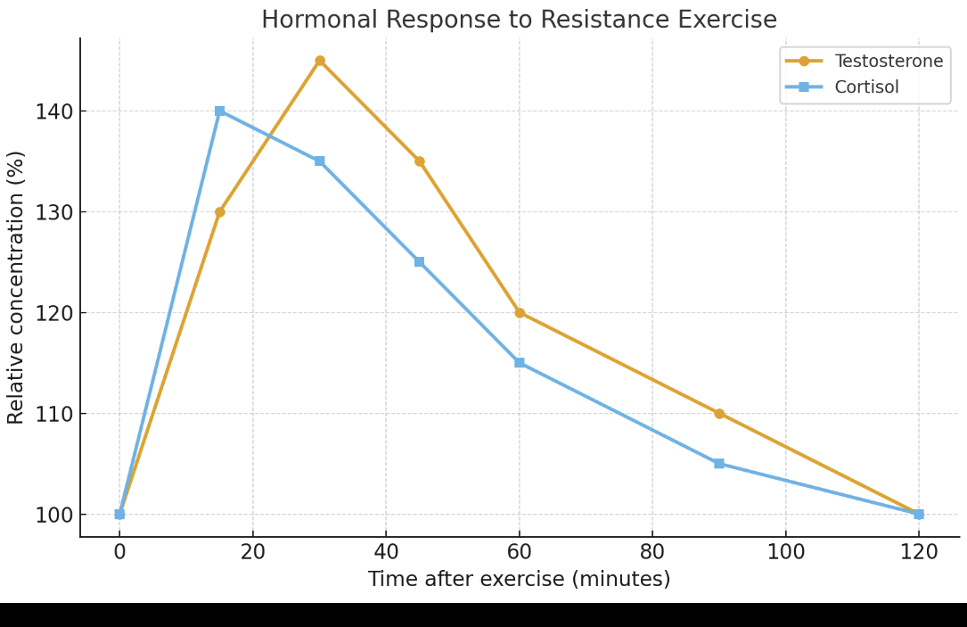
هذا الرسم يوضح الاستجابة الهرمونية بعد تمرين المقاومة:

.
🔵 الكورتيزول: يرتفع بسرعة مباشرة بعد التمرين (إجهاد بدني) ثم يبدأ بالانخفاض تدريجياً.
- 🟠 التستوستيرون: يرتفع بشكل ملحوظ بعد التمرين ليحفّز البناء العضلي، ثم يتراجع تدريجياً إلى خط الأساس.

ه

التكامل بين التغيرات
- الألياف العضلية تحدد الأساس البنيوي.
- الميتوكوندريا توفر الطاقة المستمرة.
- الشعيرات الدموية تؤمن إمداد الأوكسجين.
- الهرمونات تنظّم عملية البناء والهدم.
مثال عملي:
- عداء الماراثون → يطوّر Type I + ميتوكوندريا + شعيرات.
- رافع الأثقال → يطوّر Type II + استجابة هرمونية قوية.
- سبّاح 200م → مزيج من الاثنين.

الخاتمة
التغيرات العضلية مع التدريب معقدة ومتكاملة، وتشمل مستويات متعددة (خلوي – وعائي – هرموني).
فهم هذه الآليات يساعد الباحث والمدرب على:
- تحسين الأداء الرياضي.
- تصميم برامج تدريب متخصصة.
- الوقاية من الإجهاد والإصابات.

المراجع العلمية
- Wilmore, J. H., & Costill, D. L. (2015). Physiology of Sport and Exercise. Human Kinetics.
- Brooks, G. A., Fahey, T. D., & Baldwin, K. M. (2022). Exercise Physiology. McGraw Hill.
- Kenney, W. L., et al. (2020). Physiology of Sport and Exercise. 7th Ed.
- McArdle, W. D., Katch, F. I., & Katch, V. L. (2014). Exercise Physiology: Nutrition, Energy, and Human Performance. LWW.
- Powers, S. K., & Howley, E. T. (2018). Exercise Physiology. McGraw Hill.

المراجع والمصادر
- Enoka, R. M. (2015). Neuromechanics of Human Movement (5th ed.). Human Kinetics.
- Sale, D. G. (1988). Neural adaptation to resistance training. Medicine & Science in Sports & Exercise, 20(5), 135–145.
- Gabriel, D. A., Kamen, G., & Frost, G. (2006). Neural adaptations to resistive exercise: Mechanisms and recommendations for training practices. Sports Medicine, 36(2), 133–149.
- Carroll, T. J., Riek, S., & Carson, R. G. (2001). Neural adaptations to resistance training: Implications for movement control. Sports Medicine, 31(12), 829–840.
- Aagaard, P. (2003). Training-induced changes in neural function. Exercise and Sport Sciences Reviews, 31(2), 61–67.
- فاضل، سامي (2020). فسيولوجيا التدريب الرياضي. دار الفكر العربي.
- غصون فاضل ؛ محاضرة الدراسات العليا ، الجامعه المستنصرية ، كلية التربية البدنية وعلوم الرياضة ، سنة 2019 .
- فاضل كامل مذكور ، محاضرة الدراسات العليا ، الجامعة المستنصرية ، كلية التربية البدنية وعلوم الرياضة ، سنة 2017 .
- عبد المالك، محمد حسن (2018). التكيفات الفسيولوجية والعصبية للتدريب الرياضي. القاهرة: دار الكتاب الجامعي.
- علي، حسين كاظم (2019). أسس التدريب الرياضي وفسيولوجيا الحركة. بغداد: دار ابن الأثير.
- الشمري، عبد الله (2017). فسيولوجيا النشاط البدني والتدريب. عمان: دار المسيرة.
- الجمال، أحمد عبد العزيز (2016). الأسس الفسيولوجية للأداء الرياضي. القاهرة: مركز الكتاب.
- السيد، عبد الرحيم (2015). اللياقة البدنية وفسيولوجيا التدريب. الإسكندرية: دار المعرفة الجامعية

